Wtorek 31.03.2020 r.
Lekcja nr 2
Cele lekcji :
Uczeń:

- Stopniuje przymiotniki
- Potrafi wymienić pierwsze oznaki wiosny
- Czyta teksty o różnym poziomie trudności
- Wykonuje odejmowanie liczb dwucyfrowych poznanym sposobem

- Zapisujemy w zeszycie temat lekcji :Co nowego na wiosnę ?
- Przeczytaj tekst z podręcznika oraz obejrzyj obrazki zwierząt, przeczytaj na głos nazwy zwierząt- str. 37-38. Następnie odpowiedz na pytania (ustnie ) 1, 3, 4.
- Dokończ rozpoczęte zdania (ustnie )
Wiosna to …………………
Wiosną zawsze…………
Wybierz jedno zdanie i zapisze je w zeszycie.
4.Notatka w zeszycie

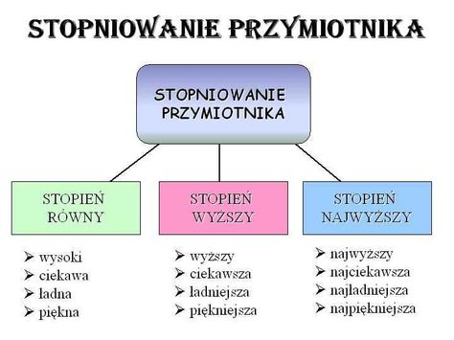

- Karta ćwiczeń – str . 38-39- wykonujemy ćwiczenia oraz str.93
Edukacja matematyczna
Cele lekcji :
Uczeń:
-potrafi odejmować liczby dwucyfrowe poznanym sposobem
-Wykonuje obliczenia na podstawie rysunku i podanego wzoru

- Zapisujemy w zeszycie do matematyki

Odejmowanie liczb dwucyfrowych
Trzy sposoby

43- 28= 43 -20-8= 23-8=15

43-28= 43- 23- 5= 20-5= 15

43-28= 43-3 -25= 40 – 25=15
- Oblicz w zeszycie – za pomocą pierwszego sposobu
47-18=
61-35=
63-18=
76-47=
- Wykonaj ćwiczenia w karcie matematycznej: str. 32-33

